LAMP(Linux+Apache+MySQL+PHP)服务器的性能优化

时间：[2006-06-28]
来源：[计世网] 作者：[曹江华]

目前LAMP (Linux + Apache + MySQL + PHP) 近几年来发展迅速，已经成为Web 服务器的事实标准。LAMP这个词的由来最早始于德国杂志“c't Mag azine”，Michael Kunze在1990年最先把这些项目组合在一起创造了LAMP的缩写字。这些组件虽然并不是开开始就设计为一起使用的，但是，这些开源软件都可以很方便的随时获得并免费获得。这就导致了这些组件经常在一起使用。在过去的几年里，这些组件的兼容性不断完善，在一起的应用情形变得非常普便。为了改善不同组件之间的协作，已经创建了某些扩展功能。目前，几乎在所有的Linux发布版中都默认包含了“LAMP stack”的产品。这些产品组成了一个强大的Web应用程序平台。“LAMP stack”中的每一个组件都是一个FOSS(免费或者开源软件/Free or Open Source Software)的实例。FOSS方法的好处有三个方面。第一，FOSS软件的性质意味着应用程序可以免费下载，能够让更广泛的人们不用付费就可以使用这个应用软件。这种免费的方式对于广大用户特别具有吸引力。这些用户如果不使用免费的软件就需要付费购买“专业”的商用软件工具。这在制作网站方面通常是一种昂贵的步骤。FOSS许可证是开放式的，因此对于基于FOSS技术的应用软件的使用和限制都非常少。不需要为软件的发布支付任何许可证费就可以开发和应用基于LAMP的工程。因此，这对业余爱好者和专业人员都非常有吸引力。FOSS技术(包括LAMP)的增长和使用的主要原因是因为用户能够访问其资源，修复故障和改善应用软件的性能都非常容易。与开源软件许可证结合在一起，这种方法为许多企业简化了开发过程，并且为企业提供了专有软件或者商业软件的限制中所没有的灵活性。本文我们将介绍基于LAMP组合的服务器的性能优化。
一、Linux主机性能优化
1.清理服务器磁盘碎片：
不论Linux文件系统采用什么文件格式（ext3、JFS、XFS、ReiserFS ）、何种类型的硬盘(IDE 、SCSI)，随着时间的推移文件系统都会趋向于碎片化。ext3、JFS等高级文件系统可以减少文件系统的碎片化，但是并没有消除。在繁忙的数据库服务器中，随着时间的过去，文件碎片化将降低硬盘性能，硬盘性能从硬盘读出或写入数据时才能注意到。时间长了会发现每个磁盘上确实积累了非常多的垃圾文件，释放磁盘空间可以帮助系统更好地工作。Linux最好的整理磁盘碎片的方法是做一个完全的备份，重新格式化分区，然后从备份恢复文件。但是对于7×24小时工作关键任务服务器来说是比较困难的。Kleandisk是一个高效的磁盘清理工具，它能把磁盘上的文件分成不同的"组",比如把所有的"core"文件归成一组（Group），这样要删除所有core文件时只要删除这个组就行了。core文件是当软件运行出错时产生的文件，它对于软件开发人员比较有用，对于其他用户（比如电子邮件服务器）却没有任何意义。因此，如果没有软件开发的需要，见到core文件就可以将其删除。
2、开启硬盘DMA
现在使用的IDE硬盘基本支持DMA66/100/133（直接内存读取）但是Linux发行版本安装后一般没有打开，可以/etc/rc.d/rc.local 最後面加上一行： /sbin/hdparm -d1 –x66 -c3 -m16 /dev/hda 这样以后每次开机，硬盘的 DMA 就会开启，不必每次手动设定。添加前后你可以使用命令：hdparm -Tt /dev/hda 来测试对比一下。
3、调整缓冲区刷新参数
Linux内核中，包含了一些对于系统运行态的可设置参数。缓冲刷新的参数可以通过调整 /proc/sys/vm/bdflush文件来完成，这个文件的格式是这样的：
# cat /proc/sys/vm/bdflush
30 64 64 256 500 3000 60 0 0
每一栏是一个参数，其中最重要的是前面几个参数。第一个数字是在"dirty"缓冲区达到多少的时候强制唤醒bdflush进程刷新硬盘，第二个数字是每次让bdflush进程刷新多少个dirty块。所谓dirty块是必须写到磁盘中的缓存块。接下来的参数是每次允许bd flush将多少个内存块排入空闲的缓冲块列表。 以上值为RHEL 4.0中的缺省值。可以使用两种方法修改：
（1）使用命令
# echo "100 128 128 512 5000 3000 60 0 0">/proc/sys/vm/bdflush
并将这条命令加到/etc/rc.d/rc.local文件中去。
（2）在/etc/sysctl.conf 文件中加入如下行:
vm.bdflush = 100 128 128 512 5000 3000 60 0 0
以上的设置加大了缓冲区大小，降低了bdflush被启动的频度，VFS的缓冲刷新机制是Linux文件系统高效的原因之一。
4、优化输入输出
I/O程序对Linux系统性能也是相当重要的，网络硬件I/O对服务器尤其重要。现在大多数Linux服务器使用10/100 Mb以太网。如果有较重的网络负载，则可以考虑千兆以太网卡。如果没有能力购买千兆网卡的话：可以使用多块网卡虚拟成为一块网卡，具有相同的IP地址。这项技术，在Linux中，这种技术称为Bonding。Bonding在Linux2.4以上内核中已经包含了，只需要在编译的时候把网络设备选项中的Bonding driver support选中见图1。当然利用Bonding技术配置双网卡绑定的前提条件是两块网卡芯片组型号相同，并且都具备独立的BIOS芯片。
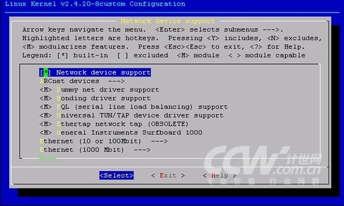
图1 Linux内核的Bonding driver support选项
然后，重新编译核心，重新起动计算机，执行如下命令：
#ismod bonding
#ifconfig eth0 down
#ifconfig eth1 down
#ifconfig bond0 ipaddress
#ifenslave bond0 eth0
#ifenslave bond0 eth1
现在两块网卡已经象一块一样工作了。这样可以提高集群节点间的数据传输.bonding对于服务器来是个比较好的选择,在没有千兆网卡时,用两块100兆网卡作bonding,可大大提高服务器到交换机之间的带宽.但是需要在交换机上设置连接bonding网卡的两个子口映射为同一个虚拟接口。编辑/etc/modules.conf文件，加入如下内容，以使系统在启动时加载Bonding模块。
alias bond0 bonding
options bond0 mode=0
“mode”的值表示工作模式，共有0、1、2和3四种模式，这里设定为0。Bonding工作在负载均衡（Load Balancing (round-robin)）方式下，即两块网卡同时工作，这时理论上Bonding能提供两倍的带宽。Bonding运行在网卡的混杂（Promisc）模式下，而且它将两块网卡的MAC地址修改为一样的。混杂模式就是网卡不再只接收目的硬件地址是自身MAC地址的数据帧，而是可以接收网络上所有的帧。
5、减少虚拟终端机的数量。
Linux安装后系统默认是６个虚拟终端机，也就是 CTRL+ALT F1～F6 那六个，作为服务器使用可以关掉其中四个，只留下 CTRL+ALT F1～F2，大约省下 4 Mbytes 的内存，但是这样一来，X-Window 会从原来的 CTRL+ALT F7 变成 CTRL+ALT F3 。 修改 /etc/inittab 中，将 mingetty 3 ～6 全部加上 # 字号 。
6. 关闭一些不用的服务
Linux服务器在启动时需要启动很多系统服务，它们向本地和网络用户提供了Linux的系统功能接口，直接面向应用程序和用户。提供这些服务的程序是由运行在后台的守护进程（daemons）来执行的。守护进程是生存期长的一种进程。它们独立于控制终端并且周期性的执行某种任务或等待处理某些发生的事件。他们常常在系统引导装入时启动，在系统关闭时终止。linux系统有很多守护进程，大多数服务器都是用守护进程实现的。如Web服务http等。同时，守护进程完成许多系统任务，比如，作业规划进程crond、打印进程lqd等。有些书籍和资料也把守护进程称作：“服务”。关闭服务方法请查看笔者的文章：深入理解Linux守护进程。链结：http://www.ccw.com.cn/server/yyjq/htm2005/20050914_14ND5_1.htm 。
7.使用工具软件PowerTweak优化系统
Powertweak for linux0.99能够监视你的系统和网络连接，并且可以将你的系统设置为最佳。
软件主页： http://linux.powertweak.com/
软件安装：
#wegt http://prdownloads.sourceforge.net/powertweak/powertweak-0.99.2-1.i386.rpm；
#wegt http://prdownloads.sourceforge.net/powertweak/powertweak-gtk-0.99.2-1.i386.rpm
#rpm –ivh powertweak-0.99.2-1.i386.rpm
#rpm –ivh powertweak-gtk-0.99.2-1.i386.rpm
其中powertweak-0.99.2-1.i386.rpm是主程序， powertweak-gtk-0.99.2-1.i386.rpm是KDE环境下的图形前端。程序安装后会自动添加到主选单的“系统工具中”，运行界面见图2。
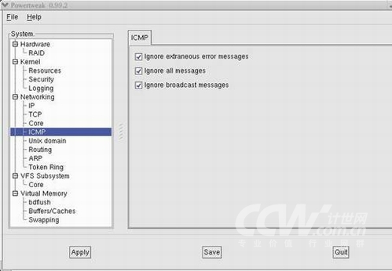
图－2 powertweak性能优化程序
powertweak能够对X86构架处理器，芯片组，Voodoo等进行最优化设置的软件，支持大多数的中央处理器和芯片组，包括Intel，AMD，与Cyrix，内置四种最佳化设定功能，可以自行设定要最优化的硬件（中央处理器、CD-ROM、PCI总线、硬盘、磁盘阵列）、内核（包括日志、安全、资源）、网络（包括ip、TCP、Core、 ICMP、Unix domain Routing、 Arp 、Token Ring）、虚拟文件系统、性能内存管理（页面分配、高速缓存、交换分区）。Powertweak是一个强大的系统性能调节软件。但是对于使用者要求比较高，许多选项要求你对Linux系统比较了解才能准确填写。
关于Apache、PHP、Mysql软件安装，我们建议安装它们的最新版本，并且从源码安装程序。虽然很多Linux发行版本（RedHat 、Suse、TurboLinux）有相应的rpm包, 但从源码编译安装程序，会适合自己的机器设置，我们一般会装到 /usr/local 目录下，这样易于管理。安装过程这里笔者就不介绍了。
二、Apache服务器检测和优化
1.Zend Performance Suite简介
对于Apache要把 PHP 编译其中，或者采用 DSO （动态共享对象）模式，不要采用 CGI 方式。采用DSO最重要的原因是效率。Apache是模块化设计的，所以它可以加载各种各样的服务器端脚本解释器来支持动态的网页。但是随着页面访问量的增大，CGI已经不看重负，为了提高效率。所以选择把最常调用的模块编译成动态共享对象(DSO)。zend出品的ZendPerformanceSuite，这是一个Apache服务器的性能测试和优化的工具。可以在它的主页注册并且免费下载。并且得到一个协议文件。下载的软件包中有两个文件：主程序：ZendPerformanceSuite-3.6.0a-Linux_glibc21-i386.tar.gz和协议文件：zend_performance_suite.dat
2.软件安装：
gunzip ZendPerformanceSuite-3.6.0a-Linux_glibc21-i386.tar.gz
tar vxf ZendPerformanceSuite-3.6.0a-Linux_glibc21-i386.tar
cp zend_performance_suite.dat /ZendPerformanceSuite-3.6.0
./install
（1）软件安装非常简单只要根据安装向导的提示操作即可，见图3.
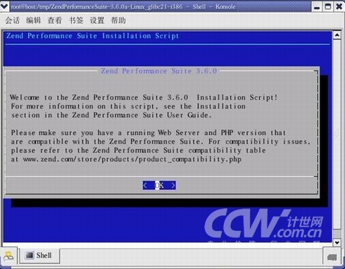
图3 软件安装向导
3、Apache服务器的测试
（1）打开一个网络浏览器输入：http://www.cjh.com/ZendPerformanceSuite/login.php
然后输入密码即可进入软件的主界面。
（2）ZendPerformanceSuite的主界面分成四部分。见图4。
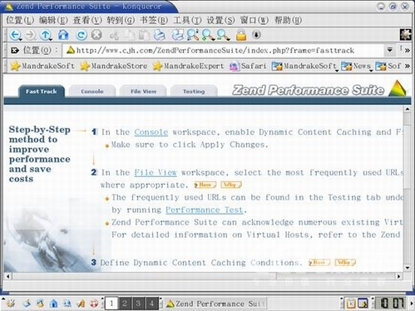
图4 软件的主界面
ZendPerformanceSuite软件包括四部分：“Fast Track”、“Console”、“FileView”、“Testing”。Fast Track是测试向导、Console是参数设置、FileView 显示存放的文件、Testing是测试命令。
（3）参数说明
其中“Console”部分比较重要。这里介绍一下它的主要选项：见图－3：
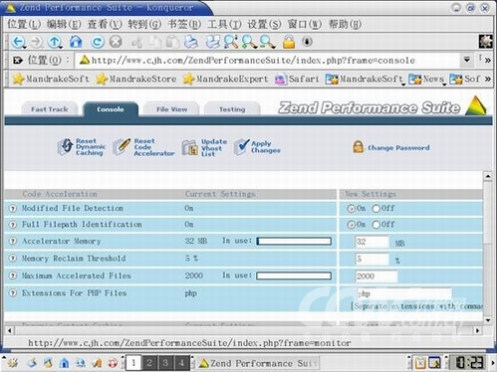
图5 软件的“Console”界面
在这个菜单中将要设置Apache服务器的各项参数：
“Modified File Detection”：自动检测文件类型，
“Filepath Identifiction”：全部文件深度，
“Accelerator memory”：加速内存容量，
“Memory Reclaim Threshold”：内存回收比例，
“Maximum Accelerated Files”：最大加速文件数量。
“Extensions For PHP Files”扩展文件类型，
“Dynamic Caching Enabled”是否支持动态缓存，
“Maximum Cache Size”最大缓存容量，
“Minimum Free Diskspace”：最小磁盘空间，
“Maximum Cached File Size”最大缓存文件大小，
“Default Cache Lifetime”缺省缓存文件存活时间，
“Default Dynamic Caching Conditions”：缺省缓存状态，
“Compress Files”是否压缩文件。根据你的Apache服务器情况配置“Console”中的参数，就可以测试了，目前ZendPerformanceSuite支持“Performance Test”（性能测试）和“Compression Test”(压力测试)。
（4）压力测试
这里以压力测试为例，“Console”各项参数填写后就可以进行测试了，选择“Testing”菜单进行测试，结果见图－4。
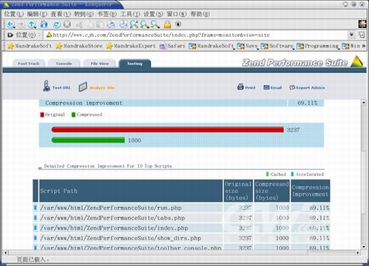
图6 Apache服务器压力测试结果
可以看到测试数据以图形的数值两种方式在图－4中。性能测试的步骤和压力测试一样的，需要说明的是你需要通过修改“Console”菜单中的参数进行多次测试，最后找到符合你的Apache服务器最佳选项。按“Apply Change”按钮保存设置。
Zend Performance Suite 是一个可以大幅度提升Apache运行效率的软件包!它可以增强服务器的数据吞吐能力,节省服务器的资源消费,支持Linux,Solaris和FreeBSD。它可以减小服务器的负荷，减少页面的反应时间，减少数据库的负荷。增大使用者，文件压缩。缓冲的灵活配置，应用编程接口功能。
三、加速PHP
1.使用eaccelerator
我们上面的介绍Apache服务器的优化，如果您曾经浏览过 PHP 的网页时，或许会发现：怎么 PHP 的速度慢慢的，这是怎么一回事啊？PHP 不是号称速度上面的反应是很快速的吗？怎么会慢慢的呢？这是由于 PHP 的程序代码去调用了太多的函式库，而这些函式库每次调用都需要由硬盘读出来，有没有办法提升 PHP 的执行速度啊。如果我们可以将这些在硬盘里面的函式库先读到高速缓存中( Cache )，由于内存的速度可比硬盘快多了。如此一来的话，当然可以提升不少速度。这里我们介绍一款授权在 GPL 上面的可以对 PHP 程序代码进行快取并且予以优化的软件，那就是eaccelerator他的官方网站在：http://www.arnot.info/eaccelerator/ 。目前版本：0.9.3 。
2、软件下载安装：
wget http://internap.dl.sourceforge.net/sourceforge/eaccelerator/eaccelerator-0.9.3.tar.bz2
tar jxf eaccelerator-0.9.3.tar.bz2
/usr/local/bin/phpize
./configure --enable-eaccelerator=shared --with-php-config=/usr/local/bin/php-config
make；make install
修改/etc/php.ini文件，加入以下内容：
extension="/PATH/TO/eaccelerator.so"
eaccelerator.shm_size="16"
eaccelerator.cache_dir="/tmp/eaccelerator"
eaccelerator.enable="1"
eaccelerator.optimizer="1"
eaccelerator.check_mtime="1"
eaccelerator.debug="0"
eaccelerator.filter=""
eaccelerator.shm_max="0"
eaccelerator.shm_ttl="0"
eaccelerator.shm_prune_period="0"
eaccelerator.shm_only="0"
eaccelerator.compress="1"
eaccelerator.compress_level="9"
然后建立快存取数据目录：
mkdir /tmp/eAccelerator
chmod 0777 /tmp/eAccelerator
从新启动Apache服务器：
/etc/rc.d/init.d/httpd restart
通过lynx浏览器打开Web页面查看通过phpinfo()已经可以看到图7，就表示安装成功。
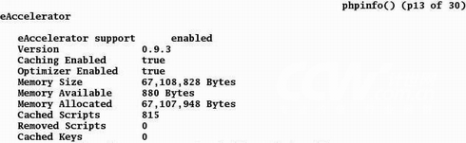
图7 eAccelerator启用
从图中可以看到：eAccelerator启用了。下面 使用ab命令：Apache HTTP 服务器性能测试工具，是一个测试你Apache http服务器的工具，你可以通过这个工具指定一个单位时间内向apache发出的请求数量来看看你的Apache和机器配合的性能如何。命令如下：
/home/apache/bin/ab -c 20 -n100 –w http://localhost/phpinfo >1.html
－c: 同时向服务器端发送的请求数目，默认状态下是一次只执行一个http请求。
－n: 执行一次测试会话的时候所发出的请求数目。
-w：打印输出结果到HTML表中，默认的表是两列n行白底黑框 。
ApacheBench）的测试数据的 requests per second （以下简称 rps）一项是指每秒服务器返回的页面数，经过比较使用了 eAccelerator 后网页速度明显加快了。图8 lynx浏览器的 HTML格式测试结果。
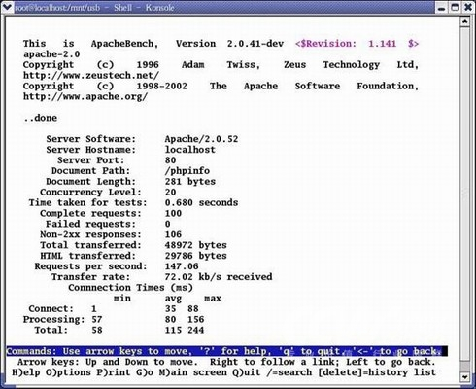
图8 HTML格式测试结果
2.使用Zend Optimizer
Zend Optimizer用优化代码的方法来提高PHP 4.0应用程序的执行速度。实现的原理是对那些在被最终执行之前由运行编译器(Run-Time Compiler)产生的代码进行优化。一般情况下，执行使用Zend Optimizer的PHP程序比不使用的要快40%到100%。这意味着网站的访问者可以更快的浏览网页，从而完成更多的事务，创造更好的客户满意度。更快的反应同时也意味着可以节省硬件投资，并增强网站所提供的服务。所以，使用Zend Optimizer，就等于提高了电子商务的盈利能力。Zend Optimizer能给PHP用户带来很多益处，特别是那些运营网站的人。快速运行PHP程序可以显著降低服务器的CPU负载，并可以减少一半的反应时间，也就是从访问者点击链接到服务器开始读取页面之间的时间。
Zend Optimizer安装是傻瓜化的，安装向导会自动根据你的选择来修改php.ini帮助你启动这个引擎。
软件下载安装：
wget http://downloads.zend.com/optimizer/3.0.0/ZendOptimizer-3.0.0-linux-glibc21-i386.tar.gz
gunzip ZendOptimizer-3.0.0-linux-glibc21-i386.tar.gz
tar vxf ZendOptimizer-3.0.0-linux-glibc21-i386.tar
cd ZendOptimizer-3.0.0-linux-glibc21-i386
./install
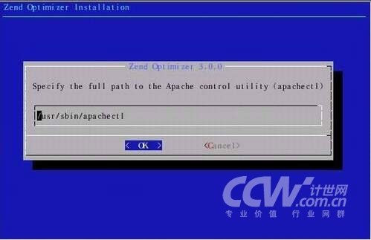
图 9 Zend Optimizer安装向导
从新启动Apache服务器：
/etc/rc.d/init.d/httpd restart
打开Web页面查看通过phpinfo()已经可以看到图，就表示Zend Optimizer安装成功。
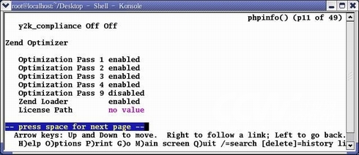
图 10 Zend Optimizer安装成功
然后可以使用ab命令进行再次测试。也可以使用Siege（http://www.joedog.org/siege/ ）进行测试，它是一个压力测试和评测工具，设计用于WEB开发这评估应用在压力下的承受能力：可以根据配置对一个WEB站点进行多用户的并发访问，记录每个用户所有请求过程的相应时间，并在一定数量的并发访问下重复进行。
四、Mysql优化
对于程序开发人员而言，目前使用最流行的两种后台数据库即为MySQL and SQL Server。这两者最基本的相似之处在于数据存储和属于查询系统。如果你想建立一个.NET服务器体系，这一体系可以从多个不同平台访问数据，参与数据库的管理，那么你可以选用SQL Server服务器。如果你想建立一个第三方动态网站，从这一站点可以从一些客户端读取数据，那么MySQL将是一个不错的选择。
1、编译和安装MySQL
通过你的系统挑选可能最好的编译器，你通常可以获得10-30%的性能提高。在Linux/Intel平台上，用pgcc(gcc的奔腾芯片优化版)编译MySQL。然而，二进制代码将只能运行在Intel奔腾CPU上。 对于一种特定的平台，使用MySQL参考手册上推荐的优化选项。用你将使用的字符集编译MySQL。 静态编译生成mysqld的执行文件(用--with-mysqld-ldflags=all-static)并用strip sql/mysqld整理最终的执行文件。 注意，既然MySQL不使用C++扩展，不带扩展支持编译MySQL将赢得巨大的性能提高。
2、优化表
MySQL拥有一套丰富的类型。应该对每一列尝试使用最有效的类型。ANALYSE过程可以帮助你找到表的最优类型：SELECT * FROM table_name PROCEDURE ANALYSE()。对于不保存NULL值的列使用NOT NULL，这对你想索引的列尤其重要。 将ISAM类型的表改为MyISAM。用固定的表格式创建表。
3、正确使用索引
索引用来快速地寻找那些具有特定值的记录，所有MySQL索引都以B-树的形式保存。如果没有索引，执行查询时MySQL必须从第一个记录开始扫描整个表的所有记录，直至找到符合要求的记录。如果表有1000个记录，通过索引查找记录至少要比顺序扫描记录快100倍。
假设我们创建了一个名为people的表：
CREATE TABLE people ( peopleid SMALLINT NOT NULL, name CHAR(50) NOT NULL );
然后，我们完全随机把1000个不同name值插入到people表。
但是索引也是有缺点的,首先，索引要占用磁盘空间。通常情况下，这个问题不是很突出。但是，如果你创建每一种可能列组合的索引，索引文件体积的增长速度将远远超过数据文件。如果你有一个很大的表，索引文件的大小可能达到操作系统允许的最大文件限制。如果MySQL能估计出它将可能比扫描整张表还要快时，则不使用索引。另外，对于需要写入数据的操作，比如DELETE、UPDATE操作，索引会降低它们的速度。这是因为MySQL不仅要把改动数据写入数据文件，而且它还要把这些改动写入索引文件。
4、 减少使用字符集编译MySQL
MySQL目前提供多达24种不同的字符集（许多语言版本），为全球用户以他们自己的语言插入或查看表中的数据。缺省情况下，MySQL安装所有者这些字符集，所以最好的选择是安装一两种你需要的就可以了（中文、英文）。
总结：本文介绍了如何在现有硬件条件下提高系统性能，网络管理员充分了解自己的计算机和网络，从而找到真正的瓶颈所在。在预算短缺的今天，理解如何优化系统性能比以往任何时候都重要。一味地硬件投资并不是能够让人们接受的办法 — 并且也不一定生效。

